Preguntas tipo icfes
Tema: los ecosistemas
Alumno: luisa fernanda cordoba 11*B
- El esquema muestra la vegetación existente en diferentes elevaciones de una montaña Andina.
De este esquema se puede concluir que 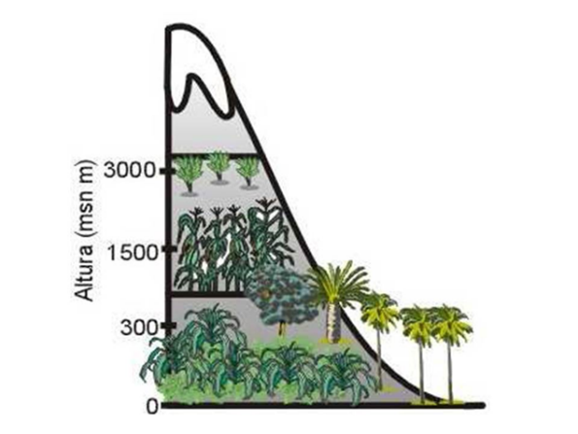

A. al variar la altitud, varían las características de la vegetación
B. las características de la vegetación son independientes de la altitud
C. la altitud depende de las características de la vegetación
D. la altitud y la vegetación no están relacionadas

CONTESTE LAS PREGUNTAS 2 Y 3 DE ACUERDO CON LA SIGUIENTE INFORMACIÓN
En algún lugar del bosque húmedo amazónico existía una población de ranas de cierta especie. Debido a un fuerte cambio climático comenzó una sequía prolongada que redujo la extensión del bosque húmedo y lo fragmentó en áreas muy separadas entre sí.
Como consecuencia de lo anterior, el grupo de ranas quedó dividido en grupos más pequeños, cada uno de los cuales habitaba un fragmento diferente y separado del bosque.

2- Respecto a estos grupos, se podría suponer que, inmediatamente después de haber ocurrido la separación
A. se formaron poblaciones diferentes de ranas, que presentan separación de sus hábitats
B. se formaron poblaciones diferentes de ranas que empezaron a cambiar sus características físicas
C. se mantuvo la misma población de ranas que no presentó aislamiento reproductivo entre los grupos
D. se mantuvo la misma población de ranas que conservó las características de la población original

3- Después de algunos cientos de años, los individuos de uno de los fragmentos de bosque eran tan diferentes a los individuos de los otros fragmentos que fueron considerados como una especie nueva.
Tal cambio en sus características probablemente se debió a que
A. siempre que existe una separación geográfica entre grupos de individuos de una especie, uno de los grupos origina una nueva especie
B. algún cambio ambiental ocasionó que los individuos con ciertas características se vieran favorecidos y transmitieran éstas a nuevas generaciones
C. todos los individuos del grupo se cruzaron con individuos de otras especies de ranas por lo que adquirieron características nuevas
D. ciertos individuos desarrollaron durante su vida características ventajosas y las transmitieron a las nuevas generaciones

4- En un ecosistema todas las poblaciones están interactuando y de ello depende su supervivencia y el mantenimiento del ecosistema.
La extinción de una población de consumidores de segundo orden afectaría primero a
A. los productores
B. sus presas y predadores
C. la biomasa del ecosistema
D. los descomponedores

5- El siguiente gráfico representa la relación depredador-presa en una cadena alimenticia
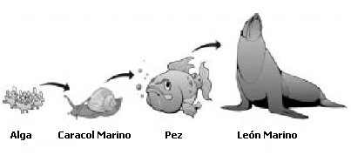

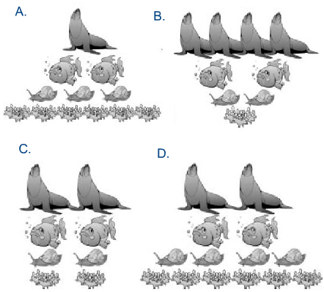

6- La energía ni se crea, ni se destruye, sólo se transforma. Esta ley rige el uso y la circulación de energía para todos los sistemas vivos.
De acuerdo con esta ley, si en un ecosistema en equilibrio entra más energía que la que sale, podemos suponer que con mayor probabilidad dicho ecosistema
A. está invadido por una plaga que retiene la energía sobrante
B. está aumentando su biomasa ya que la energía se almacena en esta forma
C. tiene exceso de herbívoros que reclaman más energía
D. está en su máximo desarrollo y no utiliza toda la energía disponible.

